**V12工作桌面的自定义**

**一、创建表**

create table WebWorkTablePalce

(

TableName VarChar(50),

SelectText NVarChar(2000),

primary key(TableName)

)

**二、自定义桌面内容**

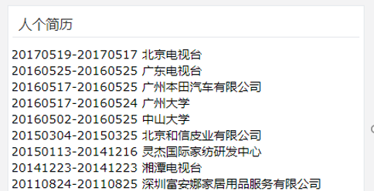

1. **向WebWorkTablePalce表加入数据**

TableName= A19

SelectText=

select convert(varchar(8),A1905,112)+'-'+convert(varchar(8),A1910,112)

,A1915,Kguid from A19

where A0188=[USERID]

order by A1905 desc

最后一个字段如果为KGUID则有穿透功能

[USERID]表示当前A0188

1. **向WebWorkPlace表加入记录**

insert into WebWorkPlace(Func_Code,Func_Name,Func_Url,ITPos,IsFrame,Height)

values('8801','人个简历','WorkPlace/MyManuPage.aspx?TableName=A19','**1,1**','1','250')

【重要】

* Func_Code 必须：**员工自助桌面的88开头，管理用户以77开头**
* ITPos：“1,1”两位

第一位表示顺序

第二位表示位置:0左边，1右边

* BI也可以作为桌面内容【建议轻量化的BI，不要大数据量的】

向WebWorkPlace插入

Static/BI/ BIView.aspx?Kguid=77652786c5c84888ba119ba8876a2933

* 人员基础信息表：

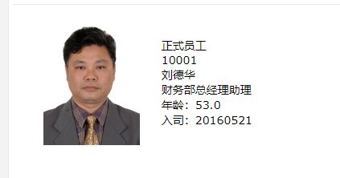

WebWorkTablePalce.TableName= A01

WebWorkTablePalce. SelectText

select A0191+'<br/>'+ A0190+'<br/>'+a0101+'<br/>'+gw_name+'<br/>年龄' +cast(A01101 as varchar)+'<br/>入司：'+convert(varchar(8),A0141,112) from A01 where A0188=[USERID]

**三、可以批量设置每个人的内容：WebMyWorkPlaceV12**

默认可以不设置，

**四、员工自助的桌面的语句：**

select * from WebWorkPlace

where

Func_Code in('001000','001001','00100101','00100102','00100103','00100104','00100105','001013','001004','001006') or Func_Code like '88%' order by ITPOS,Func_Code

不需要的删除掉，留下需要的